城市综合提升行动更换道路隔离护栏
需求书
一、项目概述
为着力解决好城市建设中功能缺失，设施配套、管理水平不高问题，不断完善城市功能、提升城市品质、强化城市管理,展现自贸岗核心区的良好形象。根据《2023 年海口市城市综合提升项目清单》意见，现状海口市区部分护栏因交通事故破坏、使用年限较长等原因，存在不同程度损坏、丢失等情况，极大地影响城市形象，且给护栏的维护管理造成了极大的不便。为创建海口的城市的良好形象，市政府决定由交警支队牵头开展损坏护栏的更换建设工作。
二、项目建设内容
（一）对部分道路现状白色京式弯管护栏进行更换，确保道路隔离护栏的统一性。
1、将现状道路中间规格1100*3000mm的白色京式弯管护栏更换为1100*3150mm绿色景观式护栏。
2、将现状道路中间端头规格600*3000mm的白色京式弯管护栏更换为750*3150mm绿色景观式护栏。
（二）、完善部分现状缺失的道路隔离护栏。
1、对部分道路缺失的中间隔离进行完善，路段使用规格1100*3150mm绿色景观式护栏，端头使用规格750*3150mm绿色景观式护栏。
2、对部分路段缺失的机非隔离护栏进行完善，使用规格750*3150mm绿色景观式护栏。
三、项目工程量
（一）拆除、运输现状道路规格1100*3000mm的白色京式弯管护栏34730米；规格600*3000mm的白色京式弯管护栏39396米；
（二）新建规格1100*3150mm绿色景观式护栏37310米（其中34730米是在原白色京式弯管护栏拆除后新建绿色景观式护栏，2580米为现状道路新建），规格750*3150mm绿色景观式护栏39396米（全部为原白色京式弯管护栏拆除后新建绿色景观式护栏）。
四、技术要求
（一）隔离护栏
1、高隔离护栏(规格1100*3150mm绿色景观式护栏)
样式:景观护栏
颜色:墨绿色
安装:此护栏为活动式，底座采用活动式铸铁底座，护栏预制好现场安装拼接底座:(400mmX300mmX150mm) 30kg，整体墨绿色，带有“公安”字样反光措施:立柱上下端各贴一圈微凌镜型V类黄色反光膜，立柱两侧的反光标为一体式焊接。
2、矮隔离护栏(规格750*3150mm绿色景观式护栏)
样式:景观护栏
颜色:墨绿色
安装:此护栏为活动式，底座采用活动式铸铁底座，护栏预制好现场安装拼接底座:(400mmX300mmX150mm) 30kg，整体墨绿色，带有“公安”字样反光措施:立柱上下端各贴一圈微凌镜型V类黄色反光膜，立柱两侧的反光标为一体式焊接。
（二）反光膜的质量保证要求
1、反光膜应平滑，光洁的外表面。
2、反光膜的色度性能，反光性能，抗冲击性能，耐盐雾腐蚀性能，耐溶剂性能，耐高低温性能，耐弯曲性能，收缩性能，附着性能必须达到GB/T18833-2012 中的测试要求。
3、反光膜使用V类，并提供不低于十年的逆反射系数保留值不得低于初始值的80%的质量担保。
- 在施工完成后，应提供检测设备和委派技术人员，协助业主进行反光性能的检测和质量验收。
（三）护栏的装配工艺要求
1、要采用防拆配件安装，安装螺丝要用304#不锈钢螺丝，且艺钢系列产品现场安装不需焊接，达到彻底防锈功能。
2、护栏的结构要符合国家规范要求。
（四）护栏材料要求
1、超长寿命：高镀锌铁弯管护栏采用聚酯彩色粉末涂层，二十道工艺流程的严格处理，使寿命确保20 年以上；
2、高耐候、耐盐雾、耐是热性能：海口气候潮湿，护栏耐盐雾性和耐湿热性均符合国家标准；
3、抗冲击力强：护栏采用优质专业设计的高强度钢管制作而成，综合强度大于1500kg/m2；
4、镀锌层厚度应符合《金属覆盖层钢制制品镀锌技术要求及试验方法》（GB/T 13912-2002）的要求。
5、防腐层厚度应《钢管防腐措施检验方法》（GB/T 8923-1988）的要求。
五、护栏大样图
（一）规格1100*3150mm绿色景观式护栏

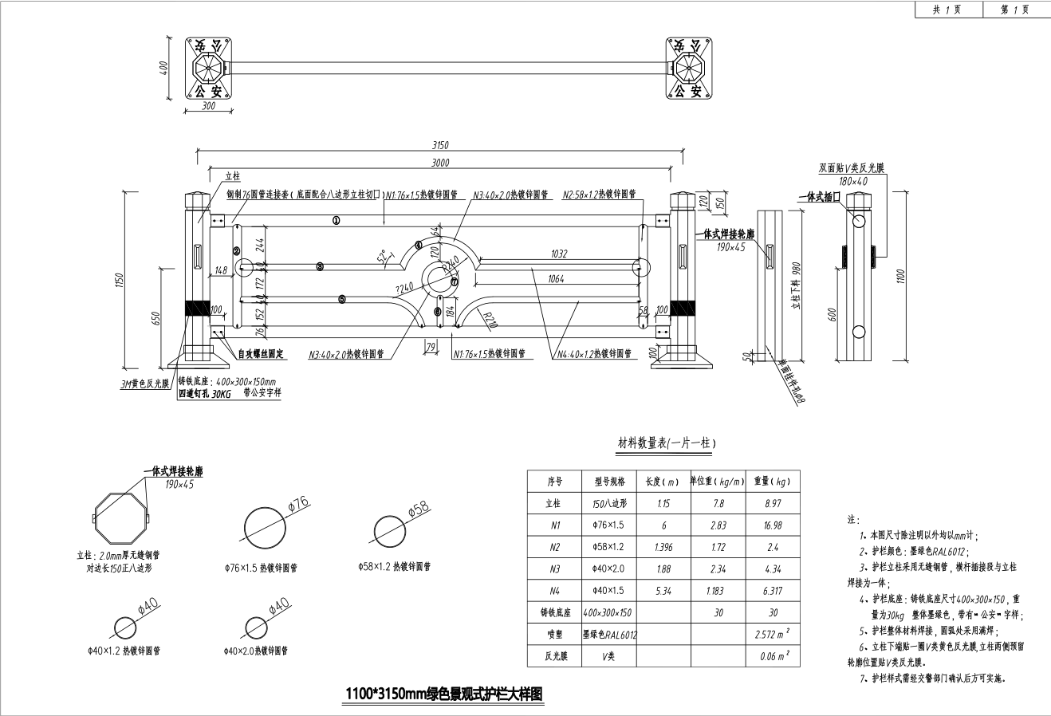

（二）规格750*3150mm绿色景观式护栏
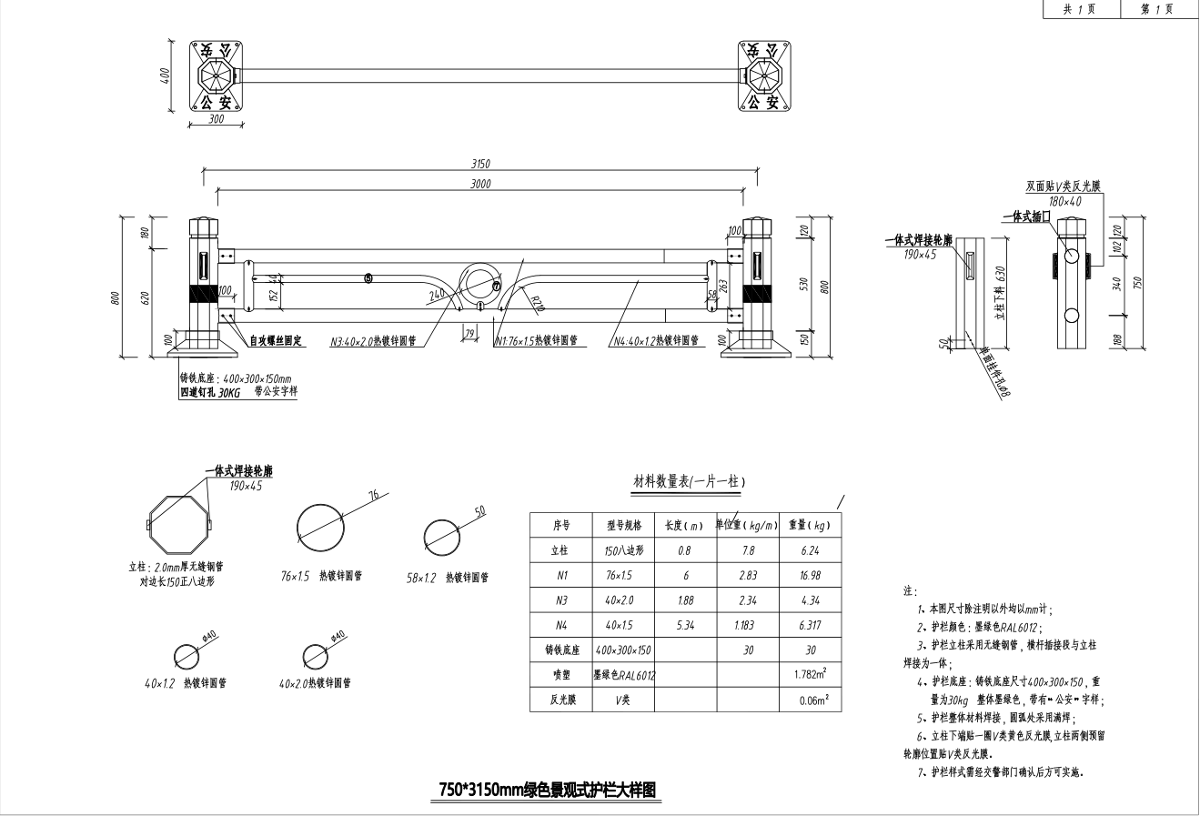

六、施工注意事项
1、所有设备应选用国家现行的技术先进的产品，不得采用淘汰的产品。
2、更换的破损护栏位置与原护栏位置相同。
3、其它未尽事宜按现行相关技术规范要求进行。
4、施工单位施工前应组织勘察现场，测量并确定工程量、编制施工方案，实际施工工程量不得多于招标工程量，如招标工程量因现场情况发生改变，比实际工程量多，同样以实际施工工程量为准，施工单位不得以已定货或已制作等为理由，将多出部分计入实际工程量。
5、其它未尽事宜按相关技术规范要求进行。
七、项目完成时限
合同签订后20日内完成项目安装及验收工作。

